**Витражные краски**

Последние два месяца 2015 года ребята из студии «Волшебный мир народного творчества» осваивали новую технику декоративно-прикладного творчества – витраж.

Роспись витражными красками необыкновенно увлекательна. Расписать цветными узорами можно блюдце, чашку, банку для хранения мелочей (пуговок, булавок и т.п.). Необычную карандашницу можно сделать из обычной стеклянной банки от кофе, разукрасив ее цветными яркими аппликациями из красок по стеклу. Краски наносятся на пленку в пределах нанесенного контура (цветок, бабочка, машинка и т.д.). После высыхания переклеиваем ее на выбранную поверхность.

Отдельная увлекательная тема – это рисование по стеклу красками на акриловой или лаковой основе. На стекле можно рисовать кисточками в технике «акварель». Или наоборот – кроющими пастозными мазками в технике «гуашь». Девочки с удовольствием изображали цвета, хамелеончика, пчелу на цветке, птичек и др. Мальчики выбирали темы для рисунков, близкие к технике: машина, воздушный шар, кораблик, самолет в небе.

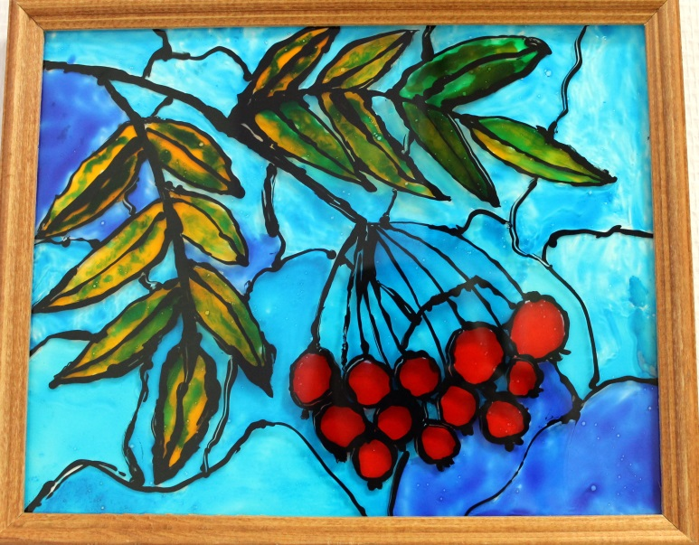 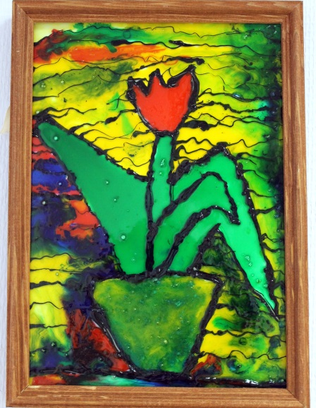

*Петрова Ксюша, «Рябинка» Васильева Аня, «Тюльпан»*

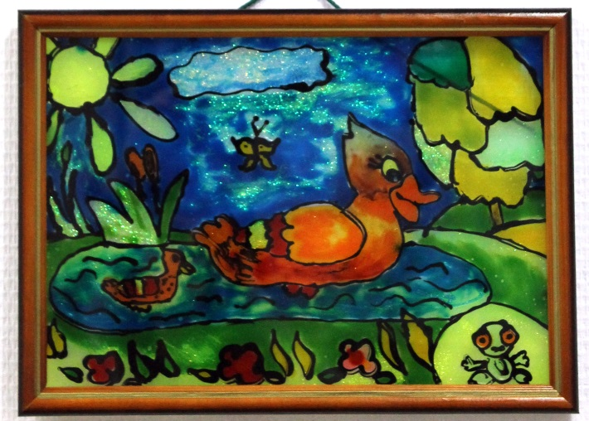

Очень красивы в технике «витраж» натюрморты. Арбузы, тыквы, персики, вазы с цветами – это не просто композиции. Это цветные сияющие картины, переливающиеся в лучах солнца. Натюрморты могут стать необыкновенным подарком маме, сестре, бабушке, украшением детской комнаты или кухни. Оформленные в рамку детские работы на стекле выглядят эффектно и ярко.

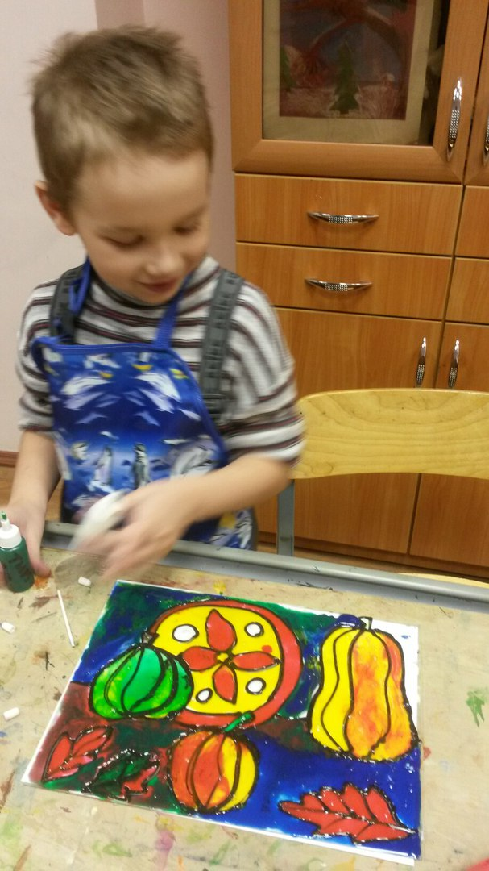 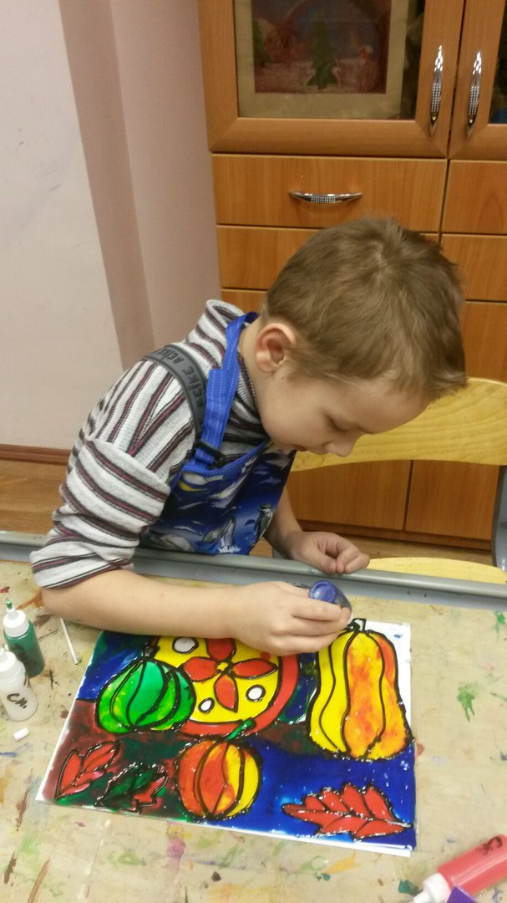

К Новому году студийцы уже свободно разбирались в сложных орнаментах в круге при создании росписей на тарелках.

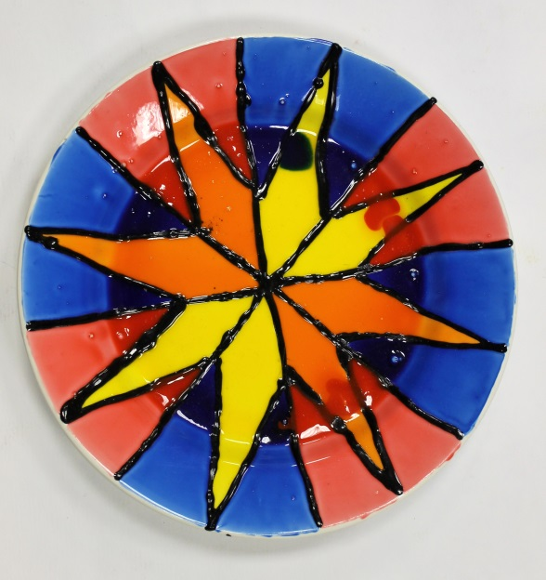 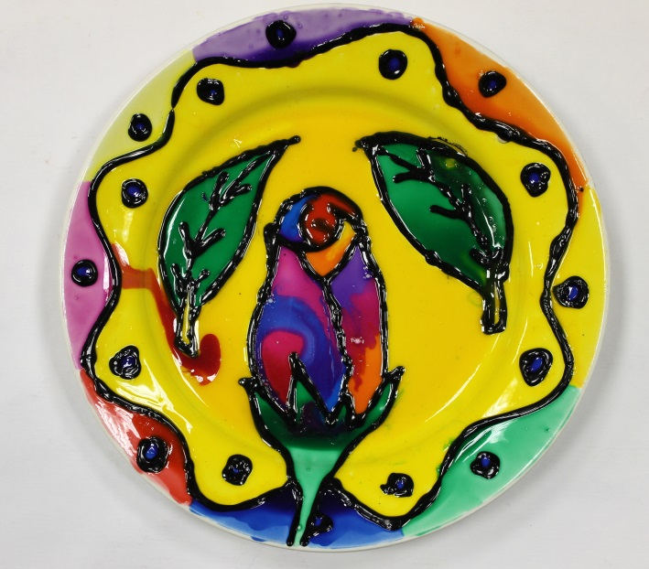

И подошли к созданию композиций на тему «Праздник», «Зимние забавы», «Рождество» и «Новогодний пейзаж».

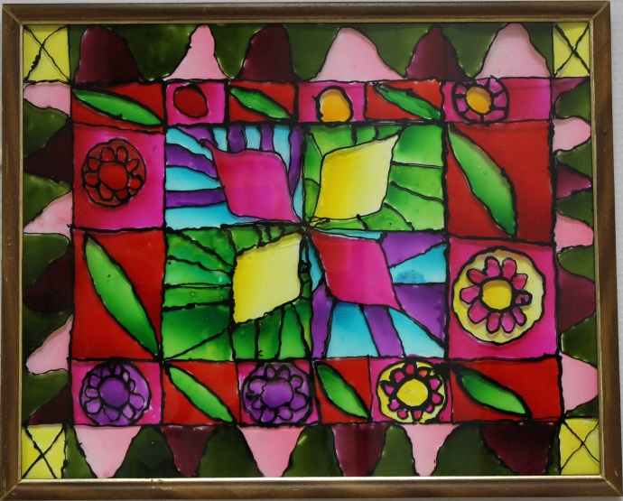 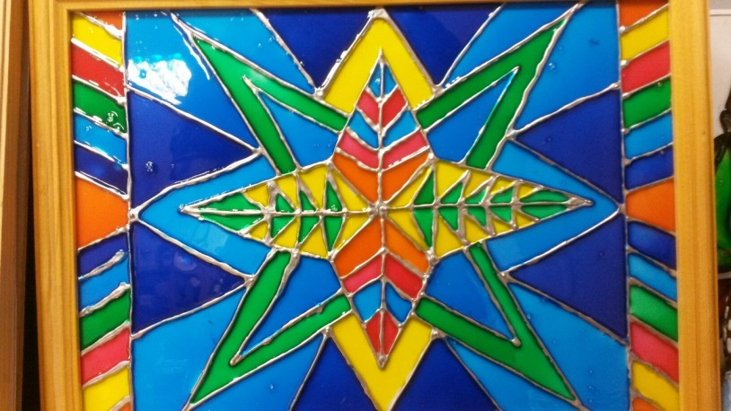

Были созданы запоминающиеся фантазийные работы на стекле в технике «витраж»:

«Птица – Зима», Николаев Кирилл, 16 лет.

«Ангел над городом», Диана Сокольцова, 8 лет.

«Птицы зимой. Снегири», Оля Толмачева, 8 лет.

Тарелка с витражной росписью «Рождество», Федосеева Лиза, 12 лет.

Тарелка с витражной росписью «Снежинка», Петрова Ксюша, 8 лет.

Вазочка «Снеговик», Аляхова Ирина, 16 лет.

«Колокольчик Рождества», Некрасова Алиса, 9 лет.

«Звезда Рождества», Новикова Дарья, 11 лет.

«Праздник Рождества», Петрова Аня, 6 лет.

«Новый год. Дед Мороз», Шахов Валентин, 9 лет.

«Рождественский ангел», Крошнева Мария, 10 лет.

«Снеговичок», Некрасова Алиса, 10 лет.

«Елка – сказка», Мовчан Альбина, 15 лет.

«У камина», Фесенко Анна, 10 лет.

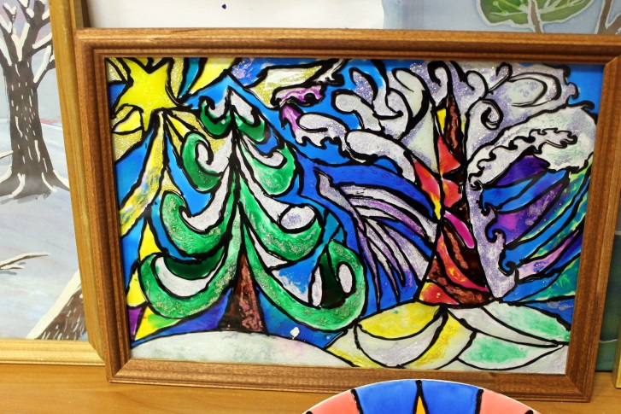 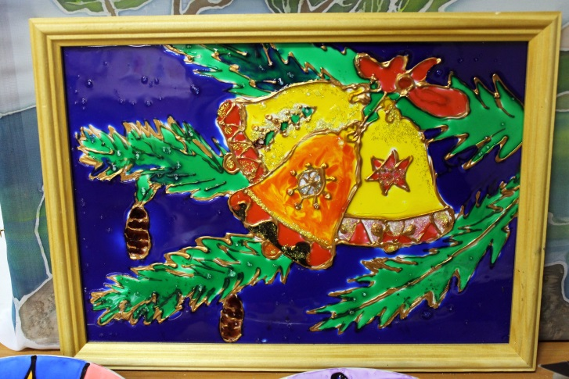

Работы ребят были представлены на районных выставках: «Рождественская звезда» во Дворце детского юношеского творчества на Ленинском проспекте, «Новогодняя сказка» в школе № 480, в нашем Центре в витринах и на стенах и вызвали интерес и похвалу зрителей.

